Технологическая карта занятия
- Тема занятия: Стандарт. Алгоритм.
- Форма проведения: семейная игра «Устный журнал»
3. Предпосылки:
- Знают, что такое процесс и действие;
- Умеют определять действия, из которых состоит процесс;
- умеют работать по алгоритму;
- умеют сообща ставить цель;
- умеют составлять план работы и работать по нему;
-знают, что такое стандарт, умеют объяснять необходимость стандартов;
- знают, что такое алгоритм, умеют пользоваться алгоритмом.
4. Планируемые результаты занятия: умеют работать по алгоритму на основе стандарта.
5. Материалы и оборудование: магнитная доска, ноутбук, колонки, 5 столов и стулья по количеству участников, карточка-стандарт (11 штук), карандаши, фломастеры для каждой команды.
Участие принимают 5 семей в любом количественном составе.

Этап игры, время | Деятельность воспитателя | Деятельность воспитанника, семей | Результат этапа | Дополнительная информация (определения, картинки, теория, инструкции)
Вводный  1 мин. | Собирает семьи в круг для ритуала – приветствия¹.  Настраивает семьи на активную работу, позитивный контакт друг с другом, дает психоэмоциональную разрядку. | Семьи встают в круг и выполняют движения по тексту | Создан положительный эмоциональный настрой и мотивационная готовность к участию в работе. | Место проведения игры зависит от условий ДОУ (музыкально – спортивный зал, или прогулочная площадка)  ^{1.} Ритуал – приветствия:  Утром встаём с детьми в круг и говорим:  Здравствуй правая рука-(протягиваем вперёд),  Здравствуй левая рука- (протягиваем вперёд),  Здравствуй друг-  (берёмся одной рукой с соседом),  Здравствуй друг-  (берёмся другой рукой),  Здравствуй, здравствуй дружный круг-  (качаем руками.)
Основной  20 мин | Говорят бурундуки.  -Добрый день, дорогие гости! Как хорошо, что сегодня нас так много!  -У вас есть друзья?  -Мы уже долго живём в вашем детском саду и у нас много друзей мальчиков и девочек. Но мы бы хотели подружить с животными, которые живут в вашей местности.  -Помогите нам познакомиться с нашими братьями-зверями.  Воспитатель.  -Конечно мы вам поможем. Правда, ребята?  -Но нам всем хотелось бы побольше узнать о вас бурундуках. Расскажите нам немного о себе.  Бурундуки рассказывают.  -С удовольствием вам расскажем. Проходите и садитесь на стульчики.  -А пока отгадайте нашу загадку.  -Молодцы! Эта загадка про нас.  1.Бурундук – зверёк с длинным пушистым хвостом – напоминает белку. У бурундука рыжевато – серая шубка с густым и тёплым мехом, украшенная чёрными полосками. Но эти полоски не такие, как у зебры или тигра. Они расположены вдоль, а не поперёк тела. На любопытной мордочке бурундука топорщатся светлые усики.  2. Живут бурундуки в лесах, там, где растут могучие кедры и пихты. В нашей области их редко можно увидеть в северо-восточной части. Своё убежище бурундук устраивает под корнями деревьев, в пустотах между камнями. Может занять и дупло на дереве. Но чаще всего дом бурундука – подземная нора. В ней несколько "комнат": есть тёплая спаленка, рядом – кладовая с запасами. Есть даже туалет... Зверёк очень чистоплотен.  3. Этот ловкий, быстрый зверёк прыгает, хорошо лазает по деревьям, ловко бегает по земле. Поваленные деревья, чащоба, заросли кустарников ему не преграда, везде бурундук найдёт себе дорогу. В поисках пищи пробегает большие расстояния.  4. Кедровые орешки и желуди– любимая еда бурундука. Целый день, с утра до вечера, бурундук в хлопотах. Он не только кормится, но и делает запасы на зиму. Но как донести до кладовой орехи или жёлуди? У бурундука нет карманов, зато есть вместительные защёчные мешочки. Он набьёт их так, что щёки раздуются, – и домой! Зимой бурундук спит, но не так крепко, как медведь. Проголодается – и в кладовую. А там все запасы разложены по кучкам. Здесь грибы, здесь ягоды, а здесь орехи. Всё просушено, всё в целости и сохранности. Поест бурундук – и снова спать ложится. В кладовой запасов много. Хватит на всю зиму, ещё и на весну останется!  5.-Много сказок сочинили о нас народы Севера и Сибири, но вам мы больше известны как герои мультфильма «Чип и Дейл спешат на помощь».  -Ребята, понравился вам наш рассказ?  Физкультминутка  -А сейчас предлагаем вам немного повеселиться.  Воспитатель  А теперь пришла очередь нам рассказать бурундучкам о животных нашего края.  -Представитель от каждой семьи подойдите и выберите себе карточку.  -На карточке записана загадка. Вы её отгадаете и узнаете о каком животном будет готовить рассказ ваша семья. Рассказ вы будете готовить по данному образцу, по стандарту, как сделали это бурундучки.  -Вспомните, что такое стандарт?  -Поможет вам в этом алгоритм, представленный на карточке. В ячейках вы будете рисовать картинки, по которым вы составите рассказ о животном. В презентации животного могут участвовать все члены команды. На подготовку вам дается 5 минут.  -Желаем вам удачи!  Выступления команд.  . | -Есть.  -Поможем.  Участники игры проходят и садятся на стульчики.  Семьи отгадывают загадку и называют отгадку БУРУНДУК.  Очень понравился.  Представители команд выбирают карточку.  Стандарт – это то, что служит в качестве правила или образца для выполнения действий.  Семьи проходят к своим рабочим местам и приступают к работе.  Команды выходят к магнитной доске, закрепляют свою карточку и рассказывают. | Дети учатся составлять рассказ по образцу. | На магнитную доску выставляется КАРТОЧКА-СТАНДАРТ Приложение 1.  На белочку чуть-чуть похож  Спина в полосках, мал, пригож.  Полна кладовка , как сундук  Запаслив крошка-…  Бурундук выставляет в первую ячейку картинку с изображением зверька.  Рассказывает о себе, бурундуки заполняют карточку.  Приложение 2.  Выполняют танцевальные движения под музыку из м/ф «Чип и Дейл спешат на помощь»  Приложение 3. Загадки.
Заключительный  2 мин. | Бурундуки.  -Спасибо вам друзья. Ваши рассказы были очень познавательными. Мы с вами как будто журнал о животных вашего края прочитали. В наших лесах тоже живут зайцы, лисы, волки, медведи и кабаны, но от вас мы узнали много интересного о своих соседях. Теперь мы смело можем посещать ваши леса.  -А дома мы попросим вас вместе с родителями заполнить такие же карточки о птицах, которые живут в вашей местности. Ребята и мы будем рады узнать новую информацию о пернатых друзьях. |  |  | Приложение 1. По числу семей.
Рефлексия занятия  3 мин. | -Чему научила нас наша игра?  - Что такое алгоритм?  -Что такое стандарт?  -Покажите свои эмоции от нашей встречи при помощи лица и жестов. | Работать по стандарту и алгоритму  Алгоритм – это определенный порядок действий, инструкция по их выполнению.  Стандарт – это то, что служит в качестве правила или образца для выполнения действий.  Дети выражают свое мнение | Дети оценивают результат совместной работы.
Ритуал прощания. |  | Семьи собираются в круг | Получают положительный настрой на дальнейшую работу. | Мы составили журнал.  Он много нового нам дал.  Приходите к нам опять  Будем весело играть.

Приложение 1 КАРТОЧКА-СТАНДАРТ
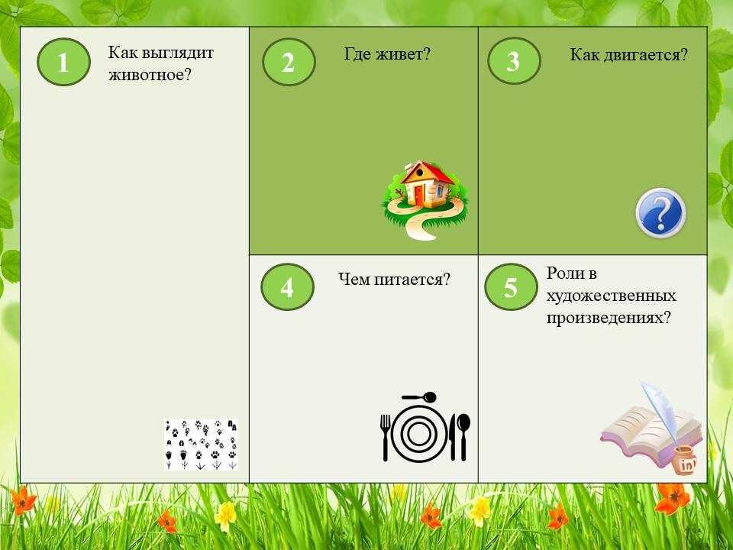

Приложение 2 БУРУНДУКИ
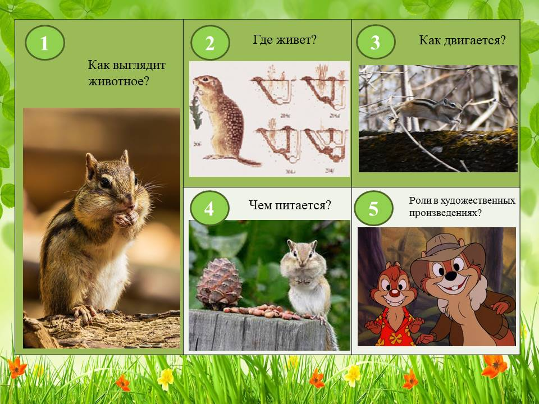
Приложение 3 ЗАГАДКИ

Серенький зверёк лесной,
Словно столбик под сосной,
Замер посреди травы —
Ушки больше головы!
Заяц.
На овчарку он похож,
Что ни зуб - то острый нож!
Он бежит, оскалив пасть,
На овцу готов напасть.
Волк.
Кто в лесу глухом живёт,
Неуклюжий, косолапый?
Летом ест малину, мёд,
А зимой сосёт он лапу.
Медведь.
Повыше кошки рост,
Живет в норе, в лесу.
Пушистый рыжий хвост,
Все знаем мы ... лису.
Этот зверь с двумя клыками,
С очень мощными ногами
И с лепешкой на носу.
Роет землю он в лесу.
Кабан.

